«День песка и воды»
Песок - природный материал. Как часть природы, он даёт человеку отдых и при этом наполняет его желание созидать. Главное достоинство этого материала в том, что он разнообразен и способен принимать любую форму. Таким же многообразным становится выражение собственных мыслей. Игры с песком – это проявление естественной активности ребёнка и вид деятельности, который дарит детям радость.
25 июля – День песка в ДОУ. В рамках этого мероприятия дети рисовали на песке палочками, строили песочные замки, проводили опыты с песком.

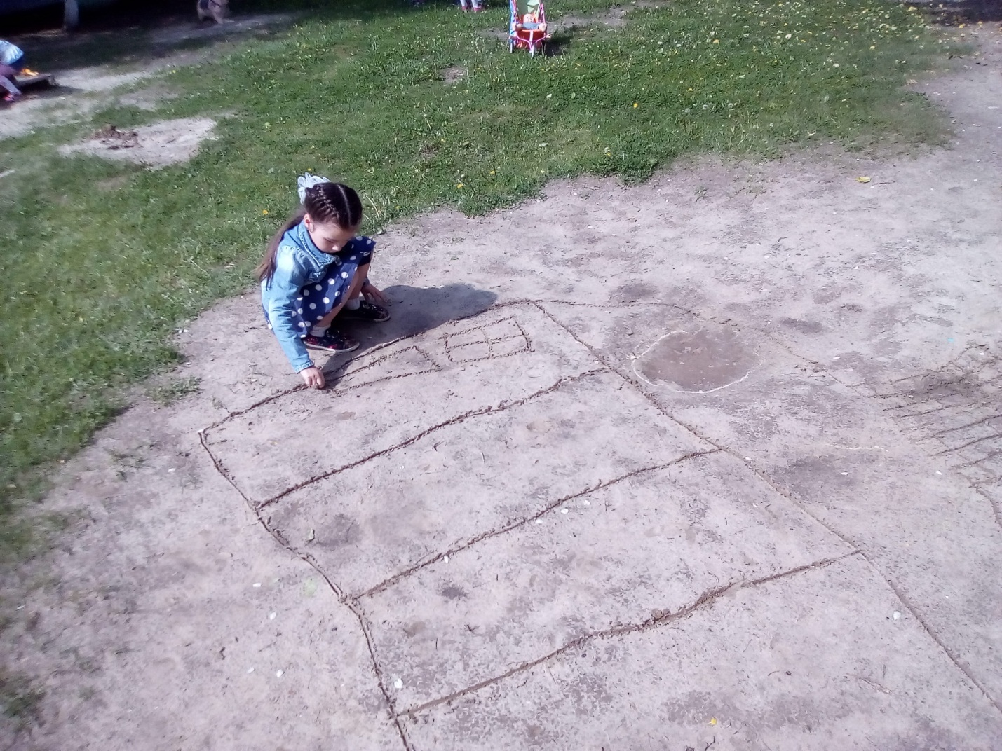
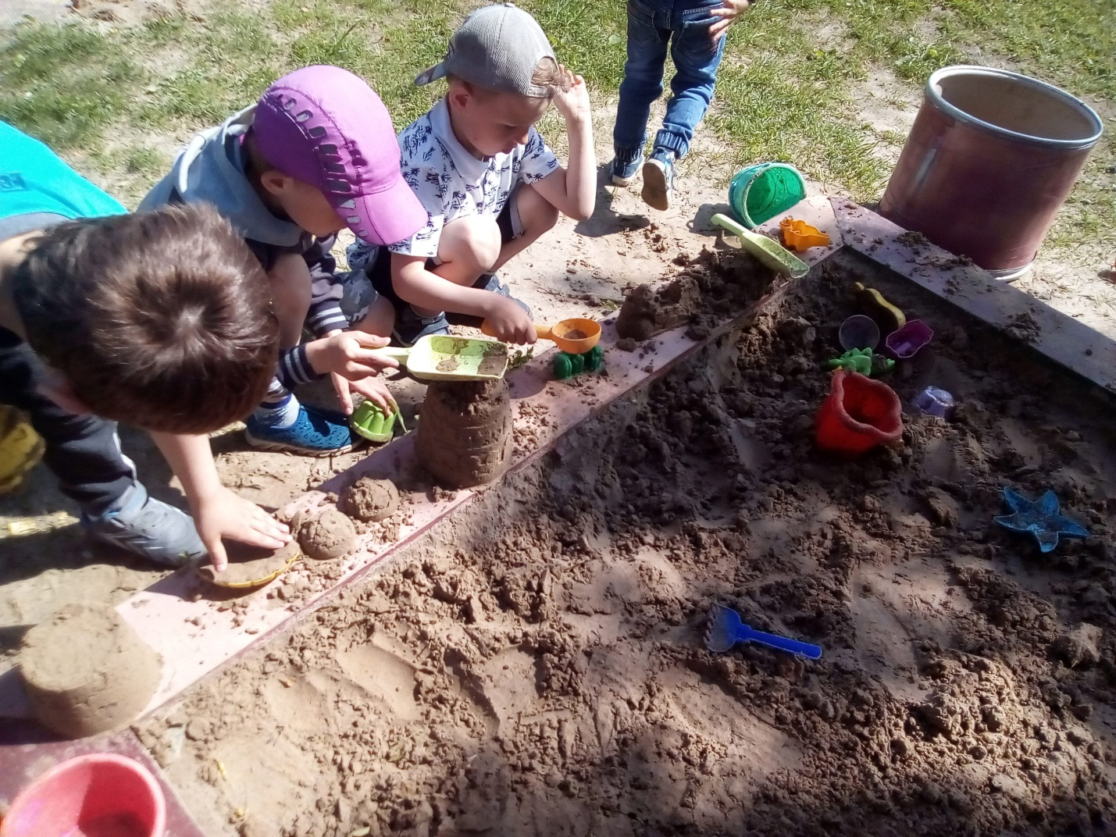
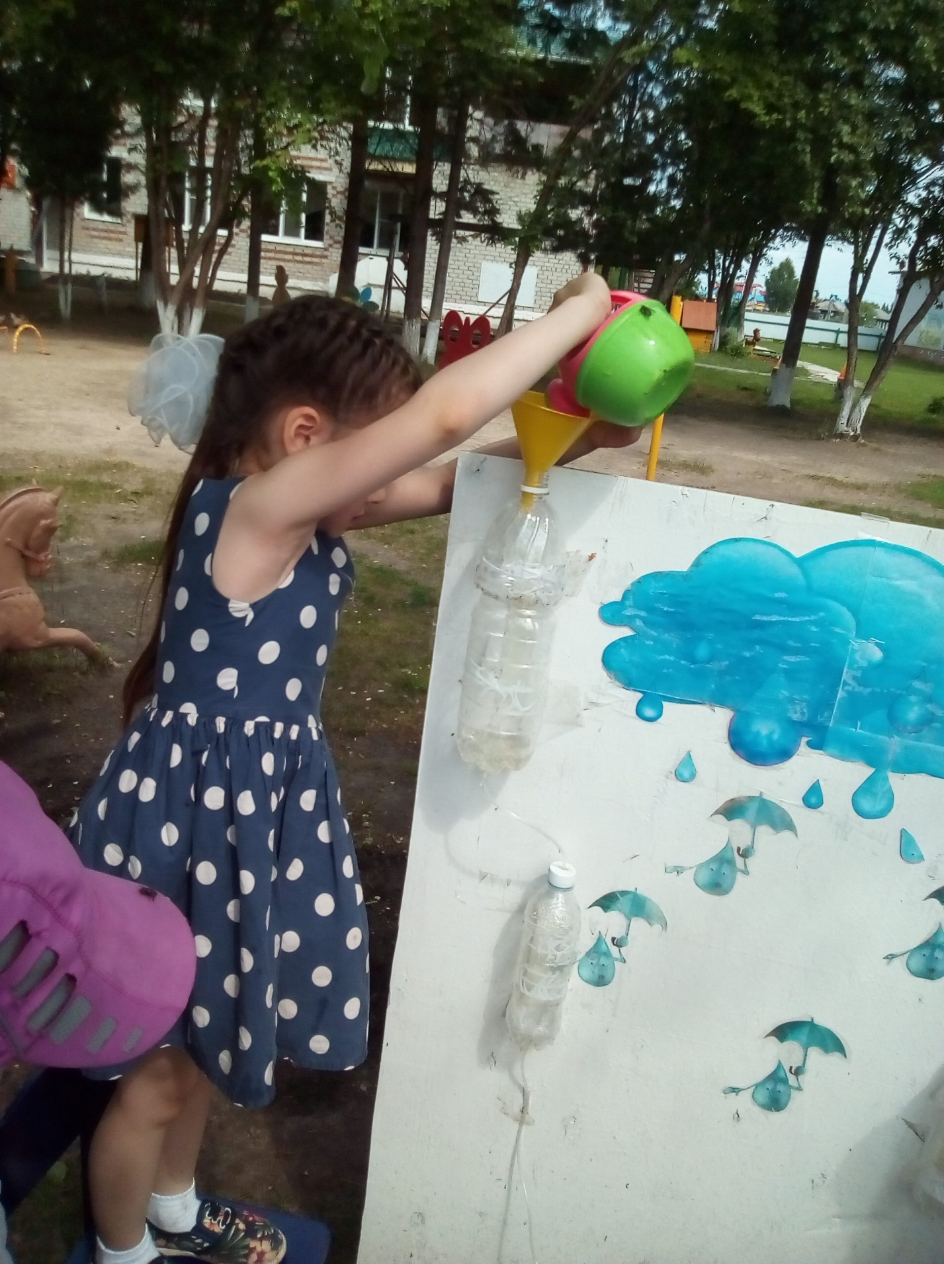
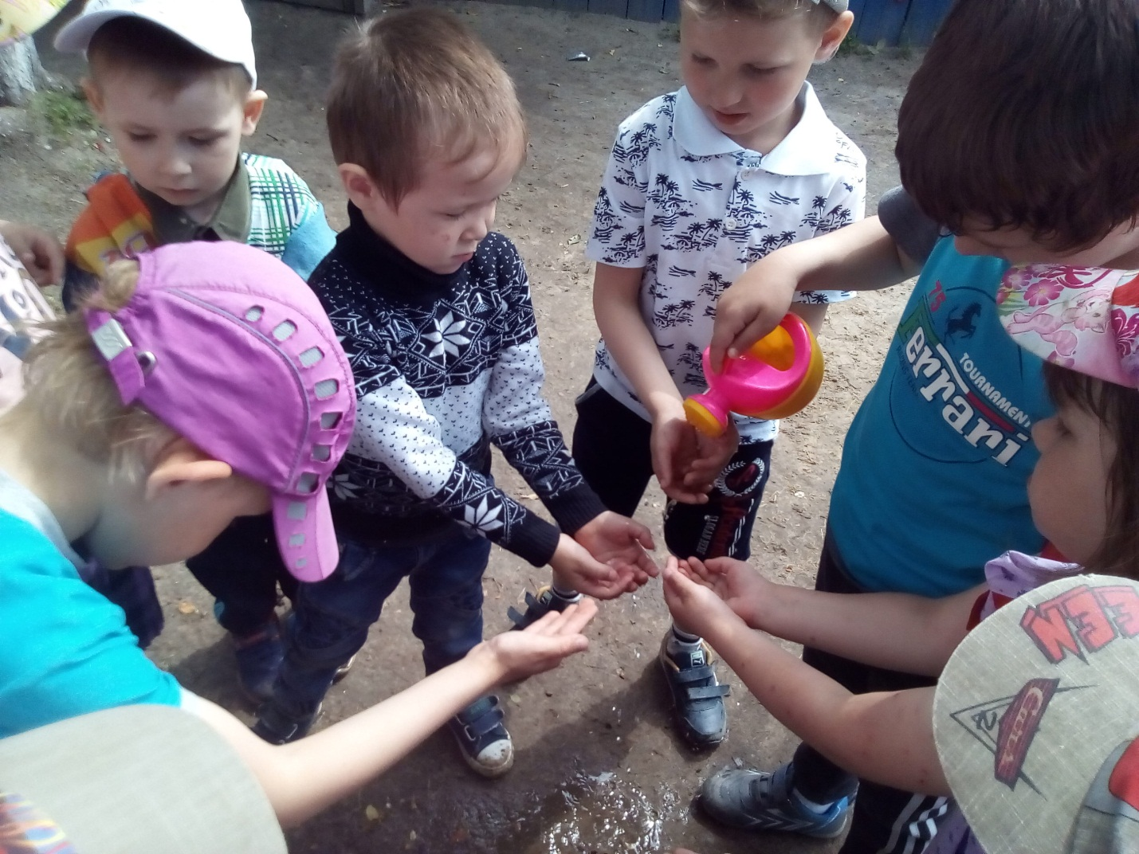
Материал подготовила Ефремова Л.А.

